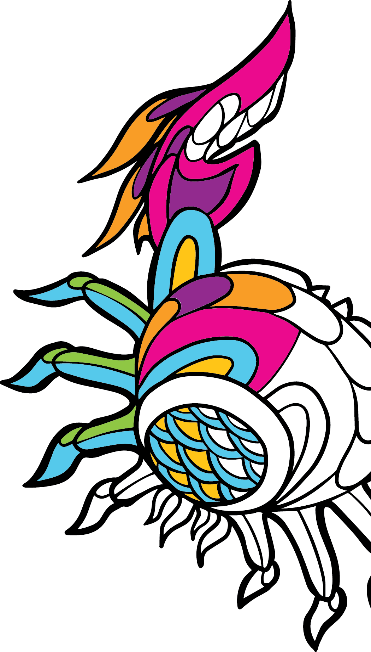

|  |  |
| --- | --- |
| Art from the Pacific Northwest  Раскраска |  |
| [**https://stayinsidethelines.co**](https://stayinsidethelines.co/) | |

|  |
| --- |
| абстрактное изображение для раскрашивания |
| Jesse Brown (Джесси Браун) |

|  |
| --- |
| изображение цветов и других фигур для раскрашивания |
| Josephine Rice (Жозефина Райс) |

|  |
| --- |
| абстрактное изображение для раскрашивания |
| Keper (Кепер) |

|  |
| --- |
| изображение цветка для раскрашивания |
| Mason Montgomery (Мейсон Монтгомери) |

|  |
| --- |
| изображение дракона для раскрашивания |
| Mason Montgomery (Мейсон Монтгомери) |

|  |
| --- |
| абстрактное изображение для раскрашивания |
| OneSevenNine |

|  |
| --- |
| абстрактное изображение для раскрашивания |
| OneSevenNine |

|  |
| --- |
| абстрактное изображение для раскрашивания |
| Julie Paschkis (Джули Пашкис) |

|  |
| --- |
| абстрактное изображение для раскрашивания |
| Julie Paschkis (Джули Пашкис) |

|  |
| --- |
| абстрактное изображение для раскрашивания |
| Preston Singletary (Престон Синглтери) |

|  |
| --- |
| абстрактное изображение для раскрашивания |
| Preston Singletary (Престон Синглтери) |